**E. LATIHAN Latihan 1 : Mencari nilai rata-rata mata kuliah dari daftar nilai siswa**

Diketahui daftar nilai siswa sebagai berikut:

|  |  |  |  |  |
| --- | --- | --- | --- | --- |
| **NRP** | **Nama Mhs** | **RPL** | **BD** | **PBO** |
| 1 | Ahmad | 81 | 90 | 62 |
| 2 | Adang | 50 | 83 | 87 |
| 3 | Dani | 89 | 55 | 65 |
| 4 | Edi | 77 | 70 | 92 |

Buatlah program untuk menampilkan laporan sebagai berikut:

NRP Rata-rata

--------------------------

1. 77.67
2. 2 73.33
3. 3 69.67
4. 4 79.67

---------------------------

**JAWABAN**

**Scriptnya :**

package tugas;

import java.text.NumberFormat;

/**

*

* @author aplikasi

*/

public class Tugas {

public static void main(String[] args) {

NumberFormat nf=NumberFormat.getInstance();

nf.setMaximumFractionDigits(3);

int nilai[][]=new int[4][3];

int NRP[]=new int [4];

nilai[0][0]=81;

nilai[0][1]=90;

nilai[0][2]=62;

nilai[1][0]=50;

nilai[1][1]=83;

nilai[1][2]=87;

nilai[2][0]=89;

nilai[2][1]=55;

nilai[2][2]=65;

nilai[3][0]=77;

nilai[3][1]=70;

nilai[3][2]=92;

NRP[0]=1;

NRP[1]=2;

NRP[2]=3;

NRP[3]=4;

float ratarataNilai[]=new float[nilai.length];

for (int i=0; i<nilai.length; i++) {

for (int j=0; j<nilai[0].length; j++) {

ratarataNilai[i]+=nilai[i][j]; }

ratarataNilai[i]/=nilai[0].length; }

System.out.println("NRP \tRata-Rata");

System.out.println("-----------------");

for (int i=0; i<nilai.length; i++) {

System.out.print(NRP[i] + "\t");

System.out.print(nf.format(ratarataNilai[i])+"\n");

}

System.out.println("-----------------");

}

}

Outputnya :

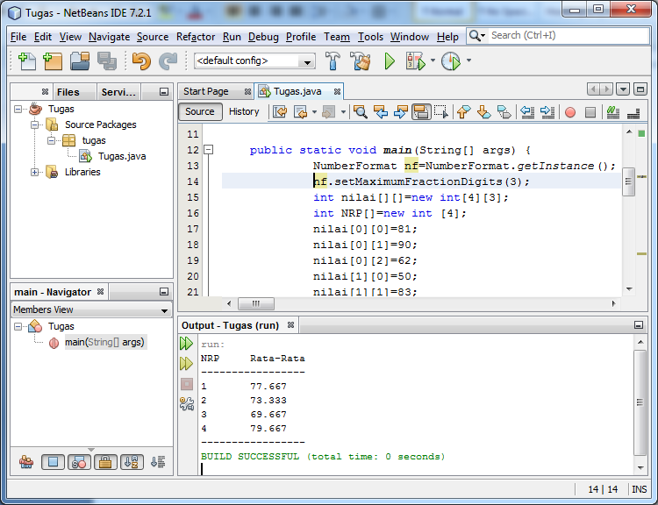

**Latihan 2 : Menampilkan deret Fibonacci**

Deret fibonanci adalah deret dimana dimulai dengan dua angka, dimana bernilai 0 dan 1, kemudian deret ketiga ditentukan dari penjumlahan kedua angka tersebut, sedangkan deret keempat ditentukan dari dua angka sebelumnya begitu seterusnya. Sehingga didapatkan deret fibonanci sebagai berikut: 0 1 1 2 3 5 8 13 21 dan seterusnya. Buatlah program untuk menampilkan bilangan Fibonacci yang banyaknya sesuai dengan input.

Contoh tampilan:

Masukkan jumlah deretan Fibonacci? 8

0 1 1 2 3 5 8 13

Masukkan jumlah deretan Fibonacci? 10

0 1 1 2 3 5 8 13 21 34

**JAWABAN**

Scriptnya :

package tugas;

import java.util.Scanner;

/**

*

* @author aplikasi

*/

public class Tugas {

public static void main(String[] args) {

Scanner s = new Scanner(System.in);

System.out.print("Masukkan deret fibonacci ? ");

int n = s.nextInt();

int [] f = new int [n];

for(int i=0;i<n;i++)

{

if(i==0)

f[i]=0;

else if(i==1)

f[i]=1;

else

f[i] =f[i-1]+f[i-2];

System.out.print(f[i] + " ");

}

System.out.println();

}

}

Outputnya :

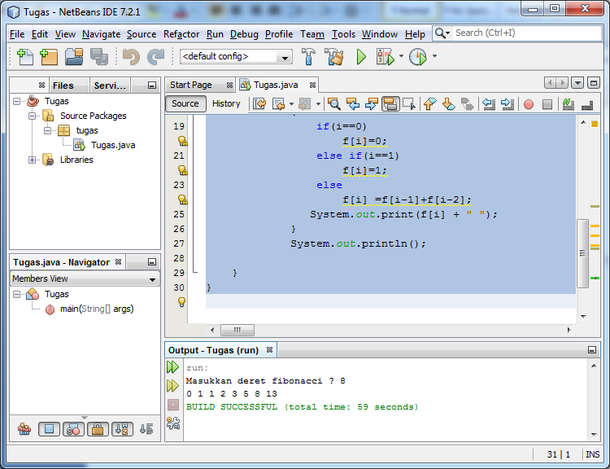

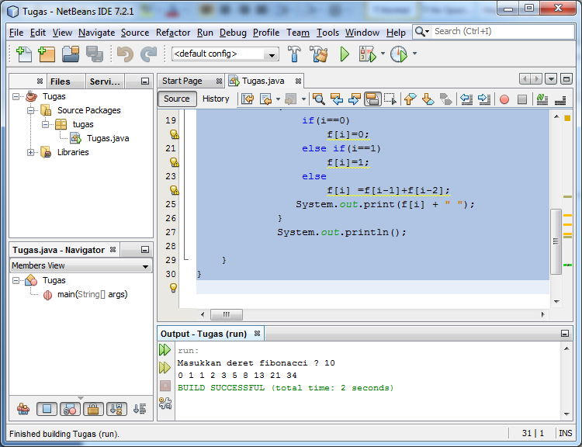

**Latihan 3 : Mendeteksi bilangan prima**

Buatlah suatu program untuk mendeteksi suatu bilangan itu termasuk bilangan prima atau bukan. Contoh tampilan:

Masukkan bilangan? 8

8 bukan termasuk bilangan prima

Masukkan bilangan? 11

11 adalah bilangan prima

**JAWABAN**

Scriptnya :

package tugas;

import java.util.Scanner;

public class Tugas {

public static void main(String[] args) {

Scanner s = new Scanner(System.in);

System.out.print("Masukkan bilangan? ");

int n = s.nextInt();

boolean prima = true;

for (int i=2; i<n; i++){

if ((n % i) == 0) {

prima = false; break;

}

}

if (prima)

System.out.println(n + " adalah bilangan prima ");

else

System.out.println(n + " bukan bilangan prima ");

}

}

Outputnya :

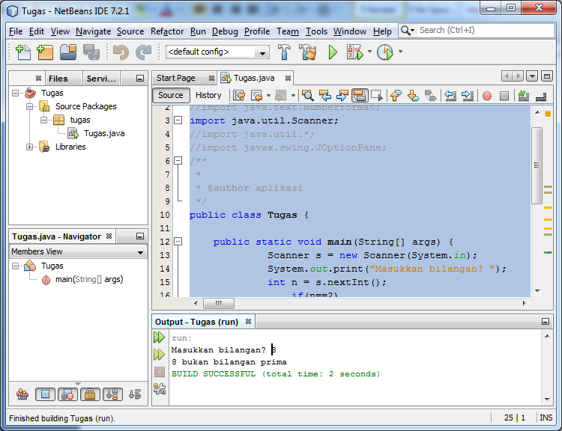

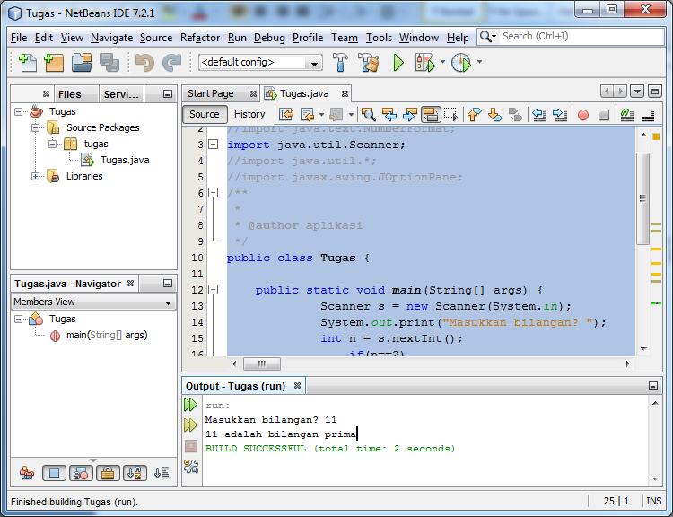

**F. TUGAS**

**Tugas 1: Mencari posisi suatu angka di array**

Misal terdapat array dua dimensi sebagai berikut:

int[][] arrayOfInts = { { 32, 87, 3, 589 }, { 12, 1076, 2000, 8 }, { 622, 127, 77, 955 }};

Tugas : Carilah posisi angka 12 pada array tersebut. Silakan menggunakan looping, branching, label, break, atau continue bila diperlukan.

Contoh output program: Found 12 at 1, 0

**JAWABAN**

Scriptnya:

public class Tugas {

public static void main(String[] args) {

int[][] A={{ 32, 87, 3, 589 }, { 12, 1076, 2000, 8 }, { 622, 127, 77, 955 }};

for(int i=0;i<A.length;i++)

{

for(int j=0;j<A[0].length;j++)

{

if(A[i][j]==12){

System.out.print("Found "+A[i][j]+" at ");

System.out.println(i+","+j);

}

}

}

}

}

Outputnya :

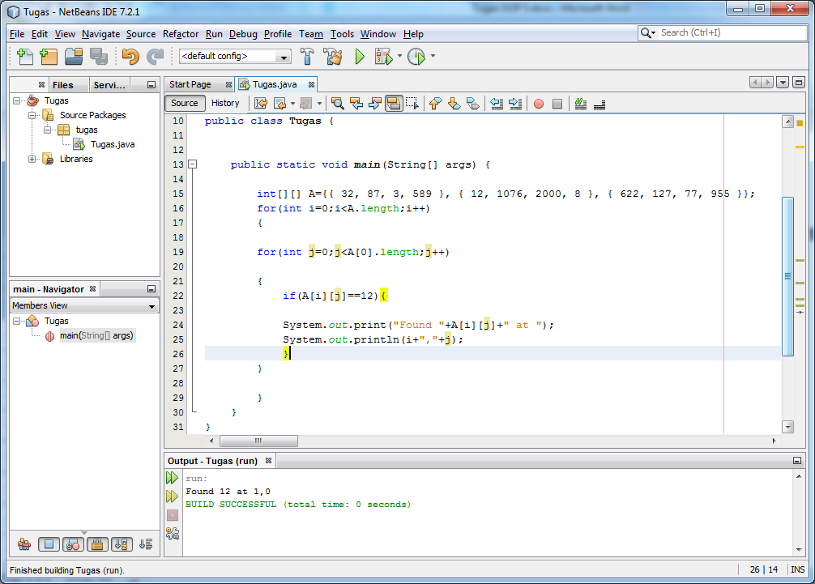

**Tugas 2: Hitung jumlah huruf a yang terdapat pada array berikut ini !**

char [ ] matKul = {‘p’,‘e’,’m’,’r’,’o’,’g’,’r’,’a’,’m’,’a’,’n’,’b’,’e’,’r’,’b’,’a’,’s’,’i’,’s’,’o’,’b’,’y’,’e’,’k’};

JAWABAN :

Scriptnya :

public class Tugas {

public static void main(String[] args) {

char [ ] matKul = {'p','e','m','r','o','g','r','a','m','a','n','b','e','r','b','a','s','i','s','o','b','y','e','k'};

int j=0;

for(int i=0;i<matKul.length;i++)

{

if(matKul[i]=='a'){

j++;

}

}

System.out.println("Jumlah Huruf a = "+j);

}

}

Outputnya:

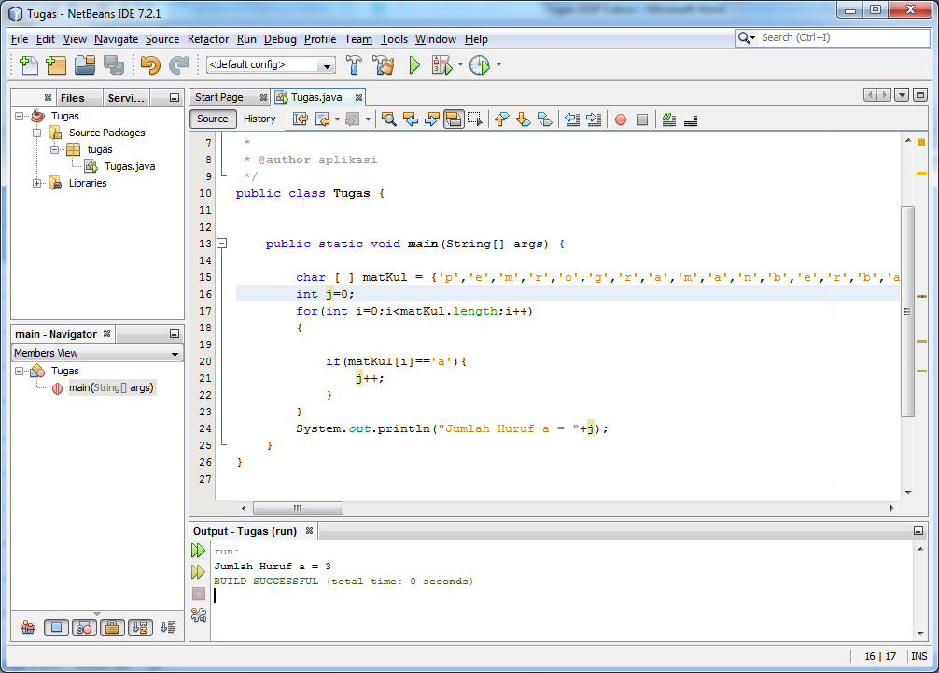

**Tugas 3. Mengakses elemen array**

Di bawah ini adalah contoh program yang mengakses dan menampilkan elemen array ke layar dengan menggunakan looping for.

class ForDemo {

public static void main(String[] args){

int x [] = {1,2,3,4,5,6,7,8,9,10};

for(int i=0; i<10; i++)

{

System.out.println("Count is: " + x[i]);

}

}

}

Temukan dan sebutkan cara lain dengan menggunakan loop for untuk mengakses dan menampilkan elemen array!

**JAWABAN :**

Scriptnya

public class Tugas {

public static void main(String[] args) {

int x [] = {1,2,3,4,5,6,7,8,9,10};

for(int i=0; i<x.length; i++){

System.out.println("Count is: " + x[i]);

}

}

}

Outputnya :

